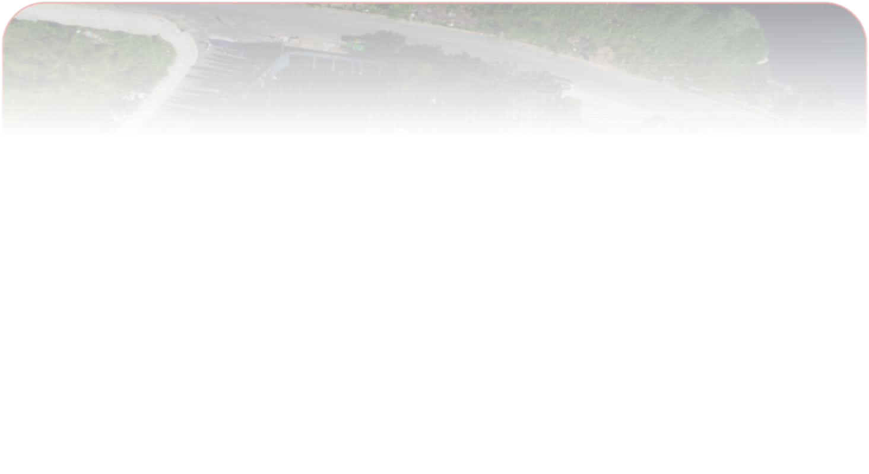

CHÚC MỪNG THÀNH TÍCH

**CUỘC THI KHOA HỌC KỸ THUẬT CẤP THÀNH PHỐ**

**NĂM HỌC 2021 – 2022**

**TỔ HOÁ**

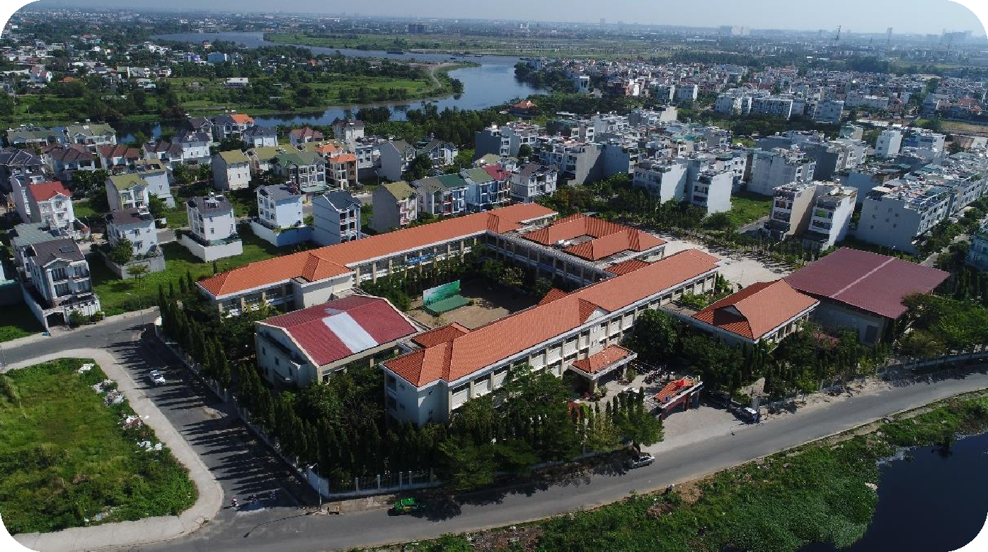

# THÀNH PHỐ HỒ CHÍ MINH

**NGÀY 19 THÁNG 4 NĂM 2022**

Tại cuộc thi Khoa học kỹ thuật cấp Thành phố năm học 2021- 2022, trường THPT Trần Văn Giàu đã xuất sắc đạt tổng thành tích 14 giải, trong đó có 04 giải Nhì và 10 giải Ba. Tổ hoá có 2 giải: 1 giải nhì và 1 giải ba

Xin trân trọng thông báo và chúc mừng quý thầy cô giáo và các em học sinh trong các nhóm nghiên cứu, các đội tuyển đã đạt được những thành tích đáng tự hào này.

**DANH SÁCH HỌC SINH VÀ GIÁO VIÊN ĐẠT GIẢI**

**TRONG CUỘC THI KHOA HỌC KỸ THUẬT CẤP THÀNH PHỐ NĂM HỌC 2021 – 2022**

|  |  |  |  |  |  |
| --- | --- | --- | --- | --- | --- |
| **STT** | **ĐỀ TÀI** | **HỌC VÀ TÊN HỌC SINH** | **LỚP** | **THÀNH TÍCH** | **HỌ VÀ TÊN GIÁO VIÊN** |
| 1 | “SUITABLE OR NOT” – XÂY DỰNG VĂN HOÁ ỨNG XỬ HỌC ĐƯỜNG CHO HỌC SINH THPT BẰNG TRUYỆN TRANH TÌNH  HUỐNG THỰC TẾ | Nguyễn Thị Trâm Anh Cao Bảo Châu | 11A5  11A13 | Giải Nhì | Thầy Lê Văn Nam |
| 2 | NGHIÊN CỨU VÀ SẢN XUẤT NHỰA  HỮU CƠ TỪ VỎ TRỨNG | Võ Phương Trinh Quách Bảo Ngọc | 12A1  12A7 | Giải Ba | Thầy Bùi Anh Duy |